УПРАВЛЕНИЕ ПО ОБРАЗОВАНИЮ АДМИНИСТРАЦИИ Г. о. БАЛАШИХА
Муниципальное автономное общеобразовательное учреждение
Городского округа Балашиха «Средняя общеобразовательная школа № 7
с углубленным изучением отдельных предметов»

143980, Московская обл., Г. о. Балашиха, мкр. Железнодорожный, ул. Октябрьская, д. 7, тел. 495-527-73-22, 495-527-43-24
E-mail: blsh_school7@mosreg.ru
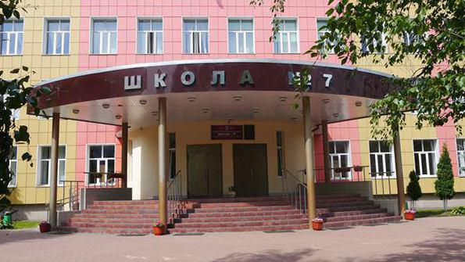

Региональная инновационная площадка
" Реализация программы воспитательной работы на основе федеральных требований ".
Онлайн-вебинар
Программа Занятия №4
Тема: «Создание мотивационной среды, повышающей качество воспитательной работы в ОУ и ДОУ на основе обновленных федеральных требований»

Дата проведения: 30.03.2023 года
К участию приглашаются: педагоги образовательных организаций, педагоги дошкольных отделений.
ПЛАН - ПРОГРАММА
№ | Тема выступления | Ответственный Ф.И.О., должность
 | Доклад «Создание мотивационной среды, повышающей качество физического воспитания в ДОУ через дополнительное образование и работу с родителями». https://cloud.mail.ru/public/6Vb6/pcTu6hzHZ | Петрова Галина Александровна, инструктор по физической культуре (высшая квалификационная категория)
 | Доклад. «Мотивирующая среда как система условий развития личности детей дошкольного возраста». https://youtu.be/llzharceTZk | Миронова Вера Валентиновна, педагог психолог (высшая квалификационная категория)
 | Доклад. «Роль образовательной среды в развитии учебной мотивации обучающихся».  https://disk.yandex.ru/i/7J0q6xhg_vYiSA | Золотарева Юлия Дмитриевна  педагог психолог (высшая квалификационная категория)
 | Доклад. "Воспитательные технологии образовательной деятельности как средство повышения качества образования"  https://disk.yandex.ru/i/VUNrGjTHnKBRPg | Борисова Наталья Борисова, учитель начальных классов (Первая квалификационная категория
 | Обратная связь. Анкетирование  https://ankt.cc/lVs3Zc | Валетова Светлана Борисовна,  Заместитель директора по ВР  Жабкина Оксана Владимировна  Заместитель директора по УВР

